**ANÁLISIS Y DESARROLLO DE SOFTWARE**

**FAST BEAUTY**

**BPMN**

**Fabian Cifuentes**

**Diego Borbón**

**Lizeth Mendez**

**Alejandro Betancourth**

**BOGOTA D.C**

**2023**

**Centro de Electricidad, Electrónica y telecomunicaciones**

**SENA - Bogotá**

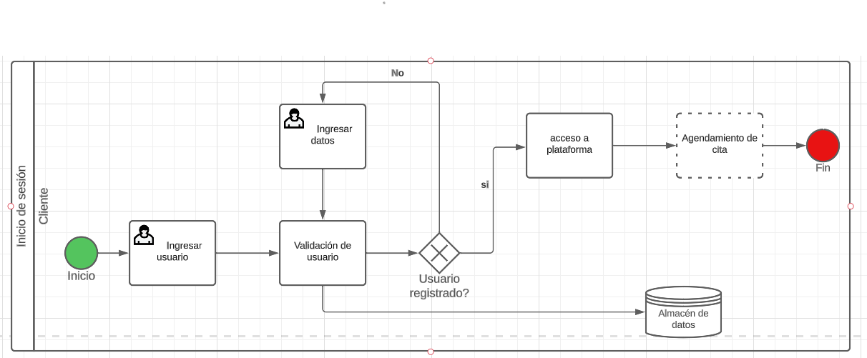

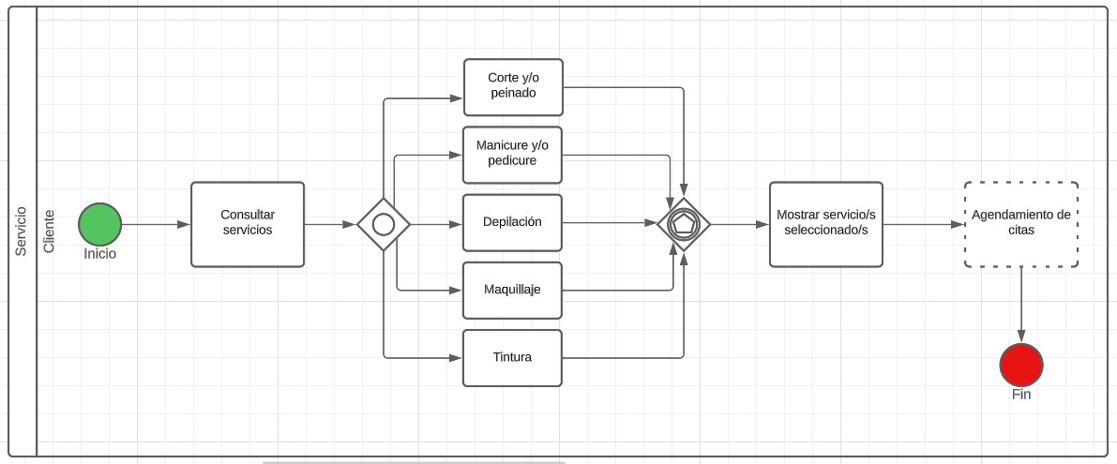

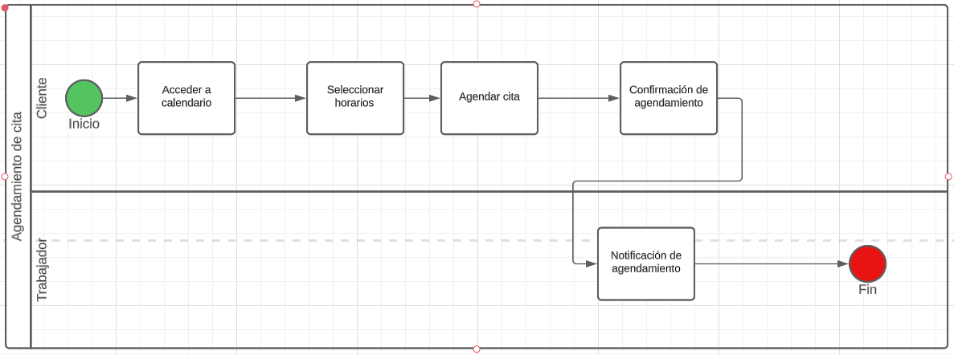

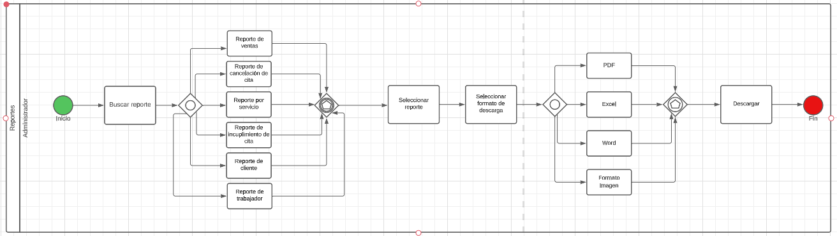

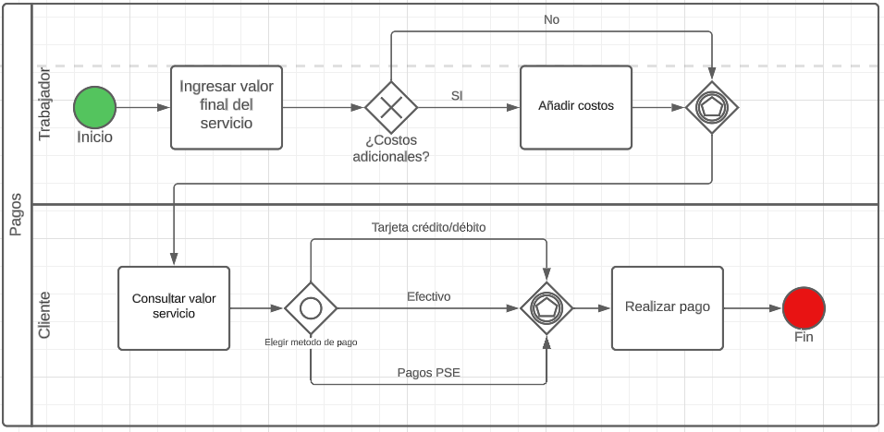

**Resumen**

En el proyecto se evidencia el BPMN, el cual está dividido en pools o piscinas donde cada una de estas tiene como función explicarnos o brindarnos una idea de cómo funcionará el modelo de negocio, de esta manera el usuario podrá decir que le gustaría agregar o cambiar de este mismo.